Домашні обов’язки у дітей

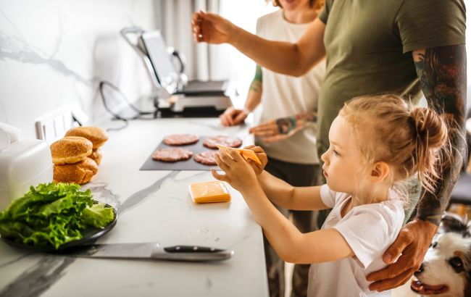
З певного віку дитину потрібно привчати до домашніх обов'язків. Однак батьки намагаються відтягти цей момент і їм часто здається, що малюк зовсім до цього не готовий. Експерти вважають, що щоденні домашні обов'язки важливі для дітей різного віку і це має позитивний вплив на їх життя у майбутньому.

Для чого дитині домашні обов'язки
Наявність списку щоденних завдань допомагає дітям розвинути відчуття рутини та структури, а також дає їм відчуття безпеки та передбачуваності в їхньому житті. Якщо навчити їх бути відповідальними, вони також зможуть побачити себе цінними учасниками сім'ї, що підвищує їхню самооцінку.
Крім того, розподілення щоденних обов'язків між дітьми - це менше навантаження на батьків. Це дозволить їм менше втомлюватися та більш якісно проводити час з малюками

Обов'язки для маленьких дітей
Для маленьких дітей звичайна та особиста взаємодія з люблячими дорослими є важливою для здорового розвитку. Даючи маленьким дітям обов'язки, ви вчите їх навичкам розв'язання проблем, почуттю власної гідності, цікавості та гордості.
Одягатися самостійно. Вони можуть самостійно обирати одяг, одягатися, взуватися. Це заохочує навички розв'язання проблем, самообслуговування та самовираження.
Навіть якщо одяг невідповідний або потрібно кілька спроб, що попасти рукою в рукав, вибір одягу та одягання допомагає розвинути мотивацію дитини досліджувати, вчитися та розвивати нові здібності.
Прибирати ліжко. Таке просте завдання, як прибирання ліжка - розстелити ковдру, розправити подушки - чудова робота для маленької дитини. Це вчить їх дбати про свій особистий простір і речі. Маленькі діти не можуть повністю застелити ліжко, але прибирання є хорошим першим кроком у навчанні.
Прибирання іграшок. Для маленької дитини складати іграшки після ігор - це повна відповідальність. Ця вправа може допомогти дитині зрозуміти таке поняття, як організація та чистота. Це також вчить їх почуттю власності на свої речі та допомагає зрозуміти, що вони відповідають за збереження свого особистого простору.
Допомогти накрити на стіл. Діти дошкільного віку перебувають у процесі розвитку почуття автономії, і, можливо, вони захочуть виконувати завдання індивідуально.
Покладення на них такого обов'язку, як накривання столу (за допомогою дорослого, звісно), задовільніть їх бажання самостійності та виконання завдання. Це також дає їм відчуття спільності та мети.
Скласти білизну у корзину. Навіть маленькі діти можуть навчитися складати свій брудний одяг у кошик. Це здається таким простим завданням, але це чудовий спосіб навчити дітей особистої відповідальності.
Коли вони погоджуються це робити, це посилює ідею, що вони відіграють певну роль у родині й це налаштовує їх на інші обов'язки, коли вони ростуть.
За матеріалами Анни Шиканової. Посилання: https://www.rbc.ua/rus/styler/doruchit-tse-svoemu-malyuku-ki-obov-yazki-1726833547.html

